<워게임 풀이문서>

2번(cobolt) 풀이

이안나

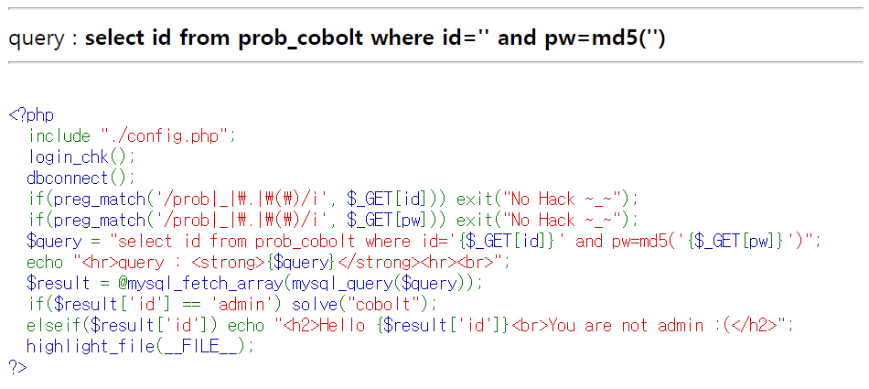

cobolt의 문제 화면이다.

preg_match를 이용하여 id와 pw에 _와 . 그리고 ()사용을 제한한다.

if($result['id'] == 'admin') solve("cobolt");

위의 if문에서 id가 admin이면 문제가 해결되는 것을 알 수 있다.

pw값은 질의문에서 pw=md(“”)로 md함수가 적용된 값이 입력된다. 하지만 id값을 먼저 받고 있기 때문에 id 작성시 뒤를 주석(#)으로 처리하면 pw값을 알지 못해도 문제를 해결할 수 있다.

